Tarea: Desarrollo de API RESTful en Java

Para el desarrollo de la API se usó una arquitectura de microservicios con diversos componentes, entre ellos controladores para manejar las solicitudes HTTP, repositorios para interactuar con la base de datos, y servicios para manejar la lógica de negocio. Se implementó seguridad por medio de JWT para la autenticación y autorización de los usuarios. Se lograron manejar las excepciones cuando un Tokem JWT es inválido o cuando un usuario que se solicite no se encuentre en la base de datos. Por último, dentro de los desafíos que se afrontaron está la implementación de la seguridad ya que, en lo personal, no la había utilizado con el lenguaje de programación de Java, aun así, pude aprender bastante durante la implementación de esta seguridad. Se intentó desplegar el método de updateUser pero este presentó muchos conflictos, por tema de tiempo decidí comentarlo y continuar limpiando el resto del código.

Testeo del API:

1. Creación del usuario, la contraseña se devuelve para confirmar que está encriptada pero no es lo recomendado.

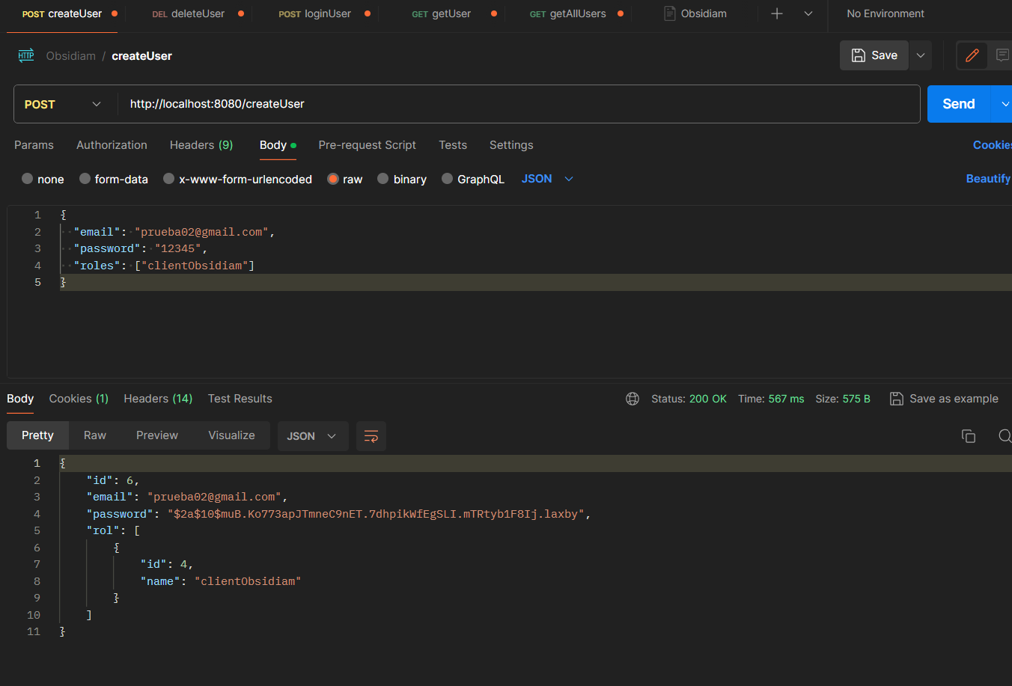

1. Se inicia con las credenciales de email y password para generar un JWT.

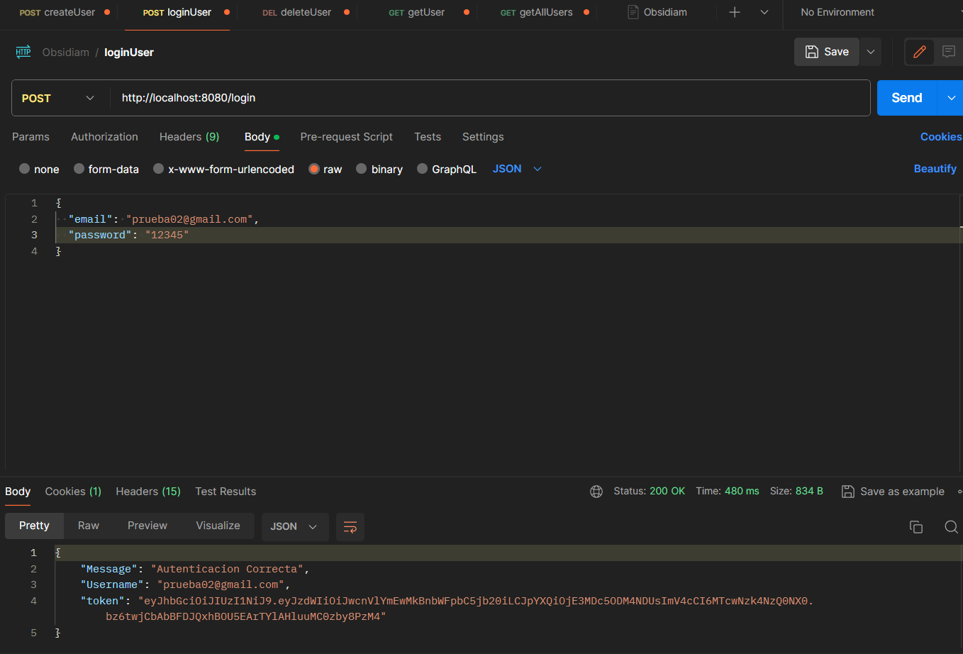

1. Se elimina el usuario con id 5, se debe ingresar el JWT generado para acceder al servicio.

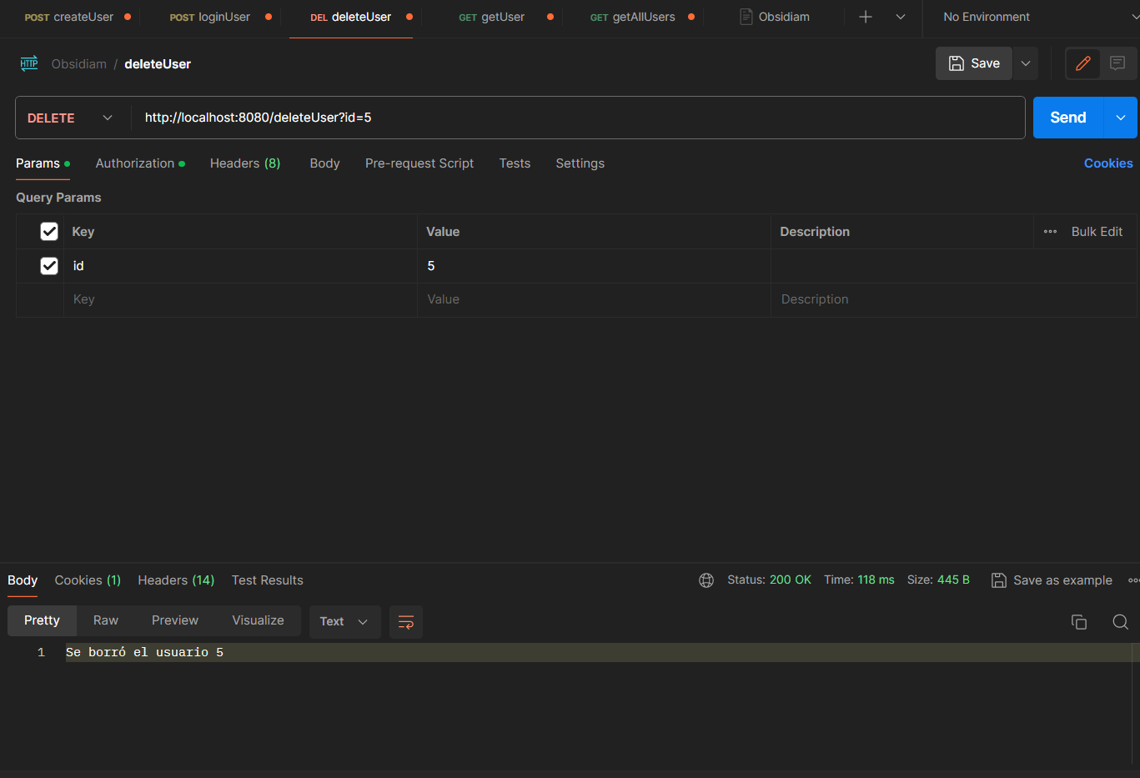

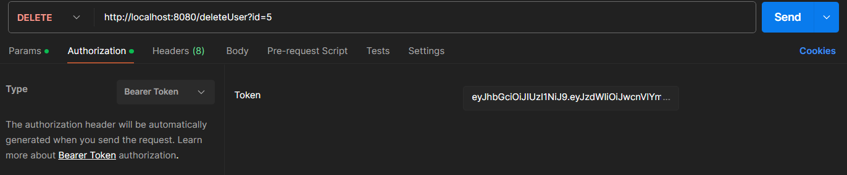

1. Se lee el usuario con id 6, se debe ingresar el JWT generado para acceder al servicio.

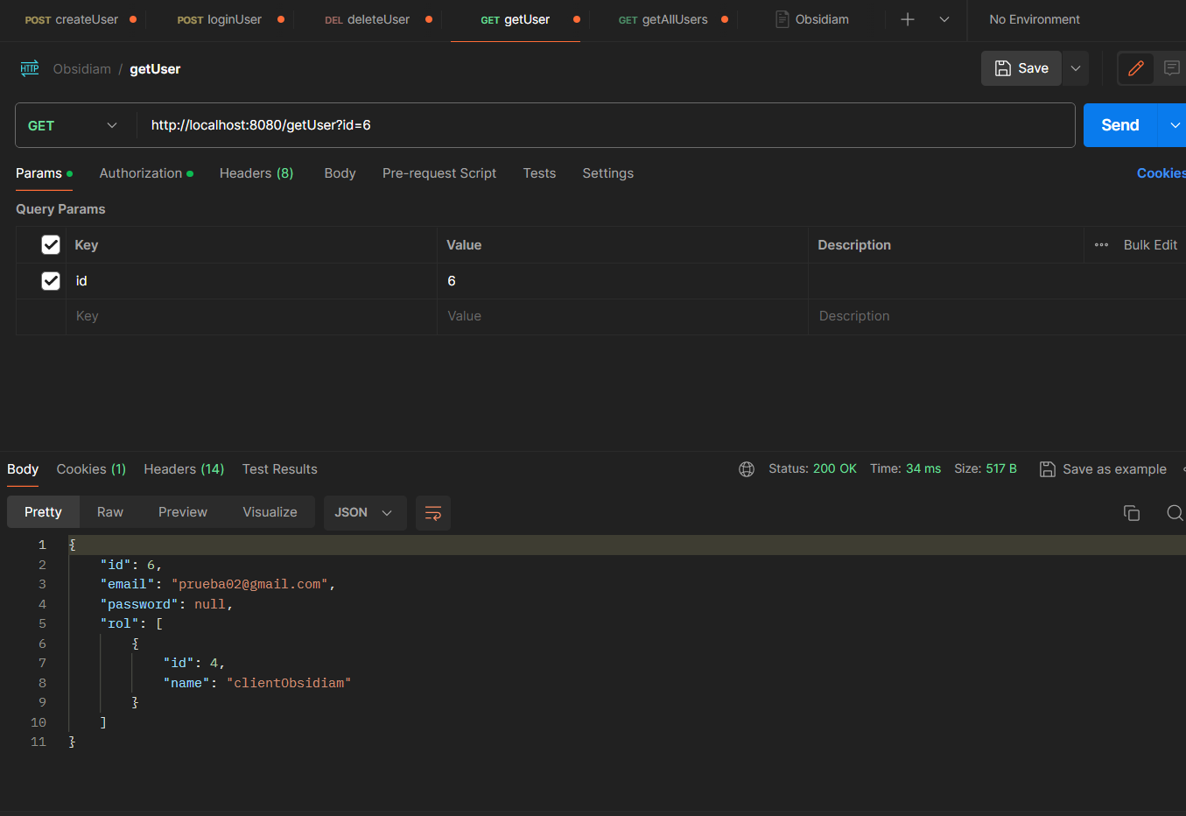

1. Se leen todos los usuarios, se debe ingresar el JWT generado para acceder al servicio.

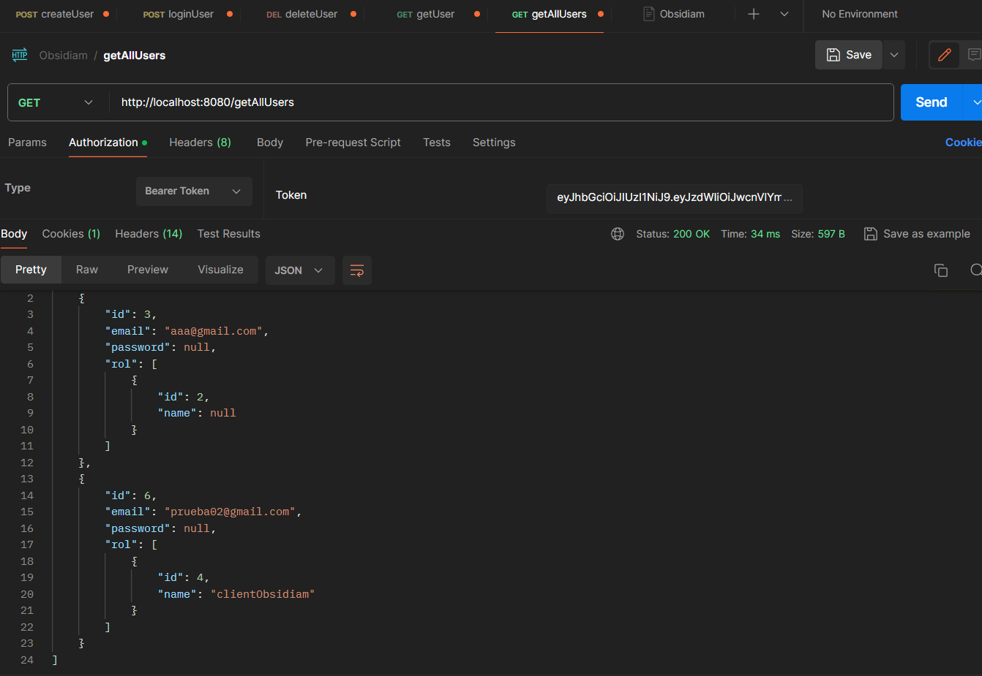

Adjunto la documentación de la API generado en Postman: [Obsidiam (getpostman.com)](https://documenter.getpostman.com/view/23543345/2sA2r6WjEY)